「清淨家園顧厝邊綠色生活網(Ecolife)」
節能減碳系統操作與推廣宣導說明會
議程表
會議時間：98年7月14日（星期二）上午9時30分
地點：臺北縣政府 (臺北縣板橋市中山路1段161號) 511簡報室

時 間 | 內 容 | 授 課 單 位
09:00~09:30 | 報到
09:30~09:40 | 長官致詞
09:40~10:30 | 「清淨家園顧厝邊綠色生活網(Ecolife)」節能減碳系統操作說明 | 環資國際有限公司
10:30~10:40 | 休息
10:40~11:30 | 惜用能源顧地球 | 環資國際有限公司
11:30~12:00 | 綜合討論

說明：
- 報名方式：請以線上方式或傳真回條進行報名，並於7/10(五)前傳真報名回條/至清淨家園顧厝邊綠色生活網之活動，點選活動之查詢活動日誌，並輸入活動案號A2009062604499，即可進行報名，網址：http://ecolife.epa.gov.tw/action/
- 若有說明會相關問題，請洽環資國際有限公司，電話：(02)6630-9988轉430李小姐、范小姐。

附件1交通資訊：
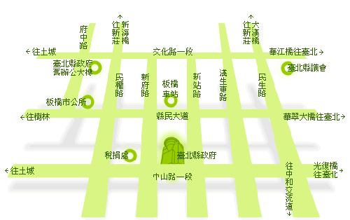

縣府位置：(22001)臺北縣板橋市中山路一段一六一號
交通路線：
捷運：「捷運土城線 / 板橋站」 2號出口
火車：板橋車站下車，步行5分鐘。
公車：「板橋公車站」下車，步行約3分鐘。
可搭乘公車：
307、 701、 667、 99、 245正、藍19 、 265紅、 705、 234、
板橋－基隆、公西－板橋、八里－板橋、淡海－板橋、迴龍－板橋。
開車：可停放府前停車場 (收費每小時 20 元) 或板橋火車站停車場
(收費每小時 30 元)，本府地下室停車場不對外使用。

